ECONOMIA CIRCULAR E COOPERATIVISMO: Percepções sobre os impactos da cooperativa de materiais recicláveis - UNIECO no município de Irajuba-BA
Eixo Temático: GT “1” Economia Política, História do Pensamento Econômico, Economia do Trabalho, Economia Social, Economia Solidária, Cooperativismo, Tecnologias Sociais, Desigualdade Social, Sindicalismo, Movimento Estudantil e Movimentos Sociais

Débora da Silva Oliveira Sampaio¹
Josias Alves de Jesus²
Resumo
A presente pesquisa discutiu os impactos socioeconômicos da cooperativa - UNIECO no município de Irajuba-BA, aborda a economia circular e cooperativismo na Europa e no Brasil. A pesquisa foi construída aplicando a metodologia mista (qualitativa e quantitativa), com o método do estudo de caso realizado na cooperativa – UNIECO. O objetivo geral foi discutir sobre a importância da economia circular para o meio ambiente e para a economia. O problema de pesquisa foi: quais as contribuições da UNIECO para o município em relação ao meio ambiente? Os resultados mostram benefícios para a cidade como: movimento da economia através de geração de renda, geração de emprego baseado na responsabilidade, sustentabilidade e empreendedorismo; o município ganhou no menor volume de lixo para descarte e reutilização de materiais, eliminando os lixões, além de preservar o meio ambiente e melhoria na qualidade da saúde para a população.
.
Palavras-chave: Cooperativismo, Economia Circular, Tecnologias Sociais
1. Introdução
As questões ambientais atualmente são fontes de grandes preocupações devido a vários fatores como: aumento populacional, processo de globalização que impulsiona o lucro em detrimento da preservação dos recursos naturais e do meio ambiente, poucas políticas públicas mais concretas e uma sociedade mais consciente para entender que o meio ambiente é o espaço, onde se vive e está interligado com as práticas sociais.
Neste sentido, muitos esforços são canalizados, tanto em nível global como local para pensar em ações que promovam uma produção baseada na responsabilidade, sustentabilidade e empreendedorismo, fatos que justificam o interesse por pesquisar a temática: cooperativismo e economia circular. Discutir essa temática permite pensar no meio ambiente, como compromisso de toda a sociedade civil, instituições, órgãos públicos nas esferas federal, estadual e municipal, por meio dessa pesquisa pode entender contribuir de forma concreta com a sociedade.
¹ Administradora. Especialista em Política Públicas e Desenvolvimento Regional. deborairajuba@hotmail.com
² Doutor em Desenvolvimento Regional. UESB. josiasalves@uesb.edu.br

Nesta perspectiva, o objetivo geral desse trabalho é discutir os impactos socioeconômicos da cooperativa - UNIECO no município de Irajuba-BA. Os objetivos específicos são: discutir
sobre a importância da economia circular para o meio ambiente; analisar o conceito de cooperativismo no Brasil e na Europa; analisar as contribuições da cooperativa - UNIECO para o município de Irajuba -BA.

Diante de uma realidade global que obriga a sociedade a repensar sobre o meio ambiente e as formas de produção atual. Por sua vez, a mudança de atitude para implantar práticas sustentáveis, a partir de ação que envolve governo e sociedade, a fim de conscientizar a população de que nem todo “lixo é lixo” e organizar um serviço de gestão eficiente.

A problemática dessa pesquisa ocorre a partir dos seguintes questionamentos: Como a cooperativa UNIECO pode contribuir para o município? Quais ações a cooperativa desenvolvem? A cooperativa por si mesma consegue realizar a gestão dos resíduos sólidos? De que forma é realizada a gestão dos resíduos? Essas questões são pensadas a partir da necessidade de reflexão para compreender a finalidade da cooperativa no município, o que a população que a mais de 60 anos acostumou-se a descartar o lixo em qualquer lugar sem os cuidados adequados.

A metodologia utilizou-se a abordagem mista (qualitativa e quantitativa) por meio do estudo de caso, possibilitou o levantamento das informações dos atores sociais envolvidos na cooperativa UNIECO. Esta possui três anos que foi implantada no município; a metodologia seguiu as técnicas de pesquisa como entrevista semiestruturada, questionário, observação participante dos processos de trabalho e análise documental dos relatórios do programa de gestão de resíduos sólidos do município. Foram selecionados dez cooperados para participar da pesquisa, estes são cooperados, que atuam na mesma desde o início dessa ação, a instalação da cooperativa na cidade.

Espera-se que este trabalho contribua para demonstrar os impactos socioeconômicos e ambientais no município após o trabalho realizado pela cooperativa – UNIECO, a partir das ações da gestão dos resíduos sólidos. Percebe-se que é um trabalho diário por meio de ações como o Projeto: Cidade Sustentável Lixo Zero, para conseguir a matéria-prima; o empenho dos cooperados é tratar o lixo como um recurso que gera renda, sustentabilidade e empreendedorismo na perspectiva da economia circular para devolver a natureza apenas o que ela precisa para ser preservada dentro do seu ecossistema.

Para a construção desse trabalho dividiu-se em quatro seções: a primeira aborda sobre a economia circular e economia linear, na segunda seção a discussão versa sobre o cooperativismo na Europa, no Brasil e na Bahia, a terceira seção apresenta e analisa a cooperativa UNIECO e por fim a pesquisa empírica, que é a análise dos dados encontrados no campo.

_____________________________

2. Metodologia
A metodologia utilizou-se a abordagem mista (qualitativa e quantitativa) por meio do estudo de caso, possibilitou o levantamento das informações dos atores sociais envolvidos na cooperativa UNIECO. Esta possui três anos que foi implantada no município; a metodologia seguiu as técnicas de pesquisa como entrevista semiestruturada, questionário, observação participante dos processos de trabalho e análise documental dos relatórios do programa de gestão de resíduos sólidos do município. Foram selecionados dez cooperados para participar da pesquisa, estes são cooperados, que atuam na mesma desde o início dessa ação, a instalação da cooperativa na cidade.

Espera-se que este trabalho contribua para demonstrar os impactos socioeconômicos e ambientais no município após o trabalho realizado pela cooperativa – UNIECO, a partir das ações da gestão dos resíduos sólidos. Percebe-se que é um trabalho diário por meio de ações como o Projeto: Cidade Sustentável Lixo Zero, para conseguir a matéria-prima; o empenho dos cooperados é tratar o lixo como um recurso que gera renda, sustentabilidade e empreendedorismo na perspectiva da economia circular para devolver a natureza apenas o que ela precisa para ser preservada dentro do seu ecossistema.

Para a construção desse trabalho dividiu-se em quatro seções: a primeira aborda sobre a economia circular e economia linear, na segunda seção a discussão versa sobre o cooperativismo na Europa, no Brasil e na Bahia, a terceira seção apresenta e analisa a cooperativa UNIECO e por fim a pesquisa empírica, que é a análise dos dados encontrados no campo.

ECONOMIA CIRCULAR E ECONOMIA LINEAR: aspectos, contribuições e desenvolvimento

A economia Linear é baseada no consumo de recursos e na produção de resíduos, seguindo um fluxo de extrair, produzir e descartar, a economia circular busca maximizar a eficiência, prolongar a vida útil dos produtos e diminuir o impacto ambiental. Por isso, é representada com as seguintes etapas: recursos naturais – matéria-prima - manufatura- uso/consumo- aterro/incineração (Dinis, 2022).

Contrapondo ao modelo Econômico Linear surge o modelo econômico circular, que constitui um sistema comercialmente viável e responsável em termos ambientais, à economia circular ganhou notoriedade após a criação da Ellen MacArthur Foundation, em 2010. O termo foi citado pela primeira vez em 1966 pelo economista Boulding no trabalho intitulado The economics of the coming spaceship earth, apontando a integração de várias áreas para a manutenção da vida humana na Terra.

A concepção de economia circular se expande e se desenvolve como uma política, contextualizada pelo aumento de preços dos recursos e mudanças climáticas, sendo um meio alternativo para melhorar a eficiência do uso de materiais e energia, o oposto da economia linear baseada no principio de pegar-fazer-descartar, neste sentido, a ênfase desta nova economia é não usar recursos desnecessariamente (Murray; Skene; Haynes, 2017).

O conceito da economia circular ainda não alcançou um padrão, nem há consenso acerca do arcabouço teórico, contudo, tem certo avanço e pontos comuns entre os pesquisadores. Percebe-se que o termo “Economia Circular” é relacionado a uma abrangência de significados e associações por distintos autores, mas no geral, apresentam comumente o conceito de sistema fechado cíclico (Murray; Skene; Haynes, 2017).

A economia circular está presente nos projetos europeus desde 2011, mas a transição para este modelo econômico começou mais amplamente em 2015, com o plano “Fechar o Ciclo”. Um Plano de Ação para a Economia Circular, com 54 ações realizadas em áreas como produção, consumo, gestão de resíduos, plásticos, construção ou desperdício alimentar, servindo também para perceber o ponto de situação da Europa de modo a acelerar a transição. Em 2020, a Comissão Europeia (CE) lançou o Novo Plano de Ação para a Economia Circular – Circular Economy Action Plan (CEAP), mais ambicioso e mais focado em todo o ciclo de vida dos produtos, com o objetivo de prevenir a produção de resíduos e manter os recursos utilizados o maior tempo possível na economia (Murray; Skene; Haynes, 2017).

Neste contexto, percebe-se que não bastam mudanças quantitativas, como o aumento da ecoeficiência dos processos- embora estas sejam necessárias e desejáveis não é suficiente porque demanda uma mudança qualitativa que busque simultaneamente a minimização do consumo de recursos, a preferência pelos recursos renováveis e a maximização do reaproveitamento dos resíduos gerados.

A economia circular propõe a substituição de “fatores de produção” escassos (recursos materiais e energéticos) por outros ilimitados (como trabalho) - proposta que trazem evidentes
benefícios econômicos à sociedade, principalmente no contexto de alto desemprego. Para viabilizar os objetivos da economia circular, a MacArthur (2012, p.07) destaca alguns princípios, tendo como base os sistemas biológicos a seguir:
  - Projetar a não-geração de resíduos;
  - Criar resiliência por meio do estimulo a diversidade;
  - Pensar de forma sistêmica;
  - Conectar os elementos dos sistemas pelos fluxos;
  - Promover o uso racional dos recursos;

A Europa pode se beneficiar econômica e ambientalmente de um uso melhor dos recursos naturais, principalmente com o uso de materiais em cascata, evitando que estes saiam do sistema econômico. A discursão europeia em torno da economia circular traz, equivocadamente um ponto de vista mais moderno ao debate sobre a gestão dos resíduos sólidos, tratando-os como fonte de recursos, além de uma perspectiva de ação efetiva, por meio da criação de novos requisitos de projeto para produtos e sistemas como coleta seletiva, por exemplo.

O modelo de economia circular apresentado se mostrou válido e benéfico a partir das vantagens perante o linear, um modo de consumir que não resultará em ganhos pensando coletivamente. Além da economia de recursos, maior eficiência e vantagem competitiva em longo prazo.

O Brasil, assim como o mundo, segue uma Agenda ambiental para conseguir minimizar os impactos ambientais causados ao longo da História; essas ações a nível nacional se intensificaram após alguns documentos e leis que normatizaram o uso do meio ambiente no Brasil, a exemplo da Constituição Federal (1988), Os princípios ambientais e principalmente a
lei 12.305/2010 da Política Nacional de Resíduos Sólido, conforme ressalta Assunção (2019, p.03).
No Brasil, a economia circular deu seus primeiros passos com a Política Nacional dos Resíduos Sólidos (PNRS), instituída pela Lei 12.305/2010, que se constitui como um conjunto de princípios, objetivos, instrumentos, diretrizes, metas e ações para o desenvolvimento da gestão e do gerenciamento de resíduos de forma integrada.

A Política Nacional de Resíduos Sólido vai ao encontro da economia circular, pois o modelo econômico de produção linear cujos processos consistem em “extrair, transformar, descartar”, ainda fortemente utilizados na atualidade, depende de grandes quantidades de materiais de baixo custo e fácil acesso, além de energia Assunção (2019, p.02) por sua vez, o atual modelo produtivo opta por fabricar produtos descartáveis ou com pouca vida útil.

A economia linear no Brasil segue uma política de integração, principalmente porque é uma ação conjunta entre os governos federal, estaduais e municipais, o setor privado e a sociedade civil. Segundo Assunção (2019, p. 03) “entre os princípios que fundamentam a PNRS estão: a visão sistêmica na gestão de resíduos sólidos que considere as variáveis social, cultural, econômica, tecnológica e de saúde pública”.

Neste sentido, a economia Linear está diretamente ligada ao desenvolvimento sustentável, pois considera como fundamental utilizar o resíduo como reutilizável ou reciclável baseado nos três pilares “ecoeficiencia, responsabilidade e compatibilização” (Assunção, 2019, p.04); a ecoeficiencia é definida como a “compatibilização”.

A Política Nacional de Resíduos Sólidos reúnem diretrizes para a gestão de resíduos sólidos, pois entendem que a “dimensão social da política pode ser compreendida como o reconhecimento do resíduo sólido reutilizável e reciclável como um bem econômico e de valor social, gerador de trabalho e renda e promotor de cidadania” (Brasil, 2010).

A PNRS traz alguns artigos específicos para a reciclagem como o art. 33 que aborda o retorno das embalagens dos produtos, os quais foram consumidos, ou seja, que as embalagens tenham um ciclo reverso obrigatório. Ainda a respeito da Política Nacional de Resíduos Sólidos estão presentes nos artigos 7º e 9º alguns objetivos destacados na citação.
Entre os objetivos da PNRS descritos em seu Artigo 7º, encontram-se a não geração, redução, reutilização, reciclagem e tratamento dos resíduos sólidos, bem como disposição final ambientalmente adequada dos rejeitos, seguindo esta ordem de prioridades, reforçada no Artigo 9º; e estímulo à adoção de padrões sustentáveis de produção e consumo de bens e serviços (Brasil, 2010).

Além do marco legal que a legislação brasileira garante para a preservação ambiental a Política Nacional de Resíduos Sólido impulsionou as atividades na perspectiva do desenvolvimento sustentável, por sua vez algumas empresas afirmaram compromisso e responsabilidade para fortalecer essa política e suas ações.

Dessa forma, no Seminário FIRJAN Ação Ambiental, realizado em 2016 foram apresentadas empresas como o Serviço Brasileiro de Apoio às Micro e Pequenas Empresas (Sebrae), Companhia Energética de Minas Gerais S.A (CEMIG) e a Compromisso Empresarial para Reciclagem (CEMPRE) iniciaram o trabalho com a economia circular e seu compromisso com a sustentabilidade na gestão de resíduos sólidos urbanos.

COOPERATIVISMO: aspectos sobre Brasil e Europa

O cooperativismo é um modo de produção que se desenvolveu, principalmente pela organização de pessoas para realizar determinado serviço, produto ou crédito; conforme Ferreira e Zaluski (2022, p.03), o “Cooperativismo prega o princípio da cooperação como meio de desenvolvimento e distribuição de riqueza pela organização da produção”. Percebe-se que é um modelo diferente do capitalismo, pois no cooperativismo segundo o fragmento existe o princípio fundamental que é a distribuição de riquezas, ou seja, não impera a concentração de capital, riqueza, poder e exploração de mão-de-obra.

O cooperativismo é uma forma de organização econômica baseada na cooperação mútua entre os participantes, visando à obtenção de benefícios comuns. Diferentes de outras formas de organização empresarial, as cooperativas são de propriedade e gestão coletiva, na qual os associados têm igualdade de participação e decisão nas atividades e a gestão é de forma descentralizadas.

Uma cooperativa apresenta regras, objetivos e estrutura conforme Ferreira e Zaluski (2022, p.03), “cooperar é desenvolver uma ação coletiva com outras pessoas visando objetivos. O objetivo de uma cooperativa é criar uma organização formal, que comporta a ação econômica e visa superar as relações de exploração da sociedade capitalista e aumentar a produtividade”. Essa organização requer, principalmente, eliminar ou coibir a desvalorização dos serviços ou produtos; pois à medida que evita atravessadores agrega-se valor ao produto a partir do modo de comercialização.

Na perspectiva de organização da cooperativa existem princípios importantes que estruturam ou sustentam o modo de produção. Dentre estes princípios está a adesão individual que implica numa ação coletiva; a autogestão é fundamental para tornar o processo democrático e garantir a gestão participativa e eficiente, igualdade de participação, baseada nos critérios econômicos, participativo, distribuição de lucros e prejuízos.

Uma cooperativa constitui-se numa organização com objetivos, interesses, direitos e deveres; esta possui vantagem e desvantagem, do ponto de vista da vantagem pontuam-se alguns benefícios como: os fiscais, organização do trabalho, fortalece a competitividade por meio da coletividade, geração de renda e trabalho e agrega valor ao produto. pois os serviços e produtos devem “operar na lógica da sustentabilidade. Economicamente viável, socialmente justo e ecologicamente correto” (Ferreira; Zaluski, 2022, p.04).

As desvantagens são: o trabalhador não possui vínculo trabalhista, os produtos entregues a cooperativa não gera tributos, mas geram incidências de impostos, estes são iguais tanto para a cooperativa quanto para as empresas mercantis quando estes são vendidos (Ferreira; Zaluski, 2022).

As cooperativas são regidas por leis que asseguram sua organização, funcionamento e negociação; primeiro é necessário entregar a DIPJ (Declaração de Informações Econômicas – Fiscais da Pessoa Jurídica) anualmente. A Lei nº 10.637/2002 que trata do PIS e do COFINS não cumulativa para a cooperativa de produtos e de consumo. A Lei nº 5.764/71, art. 79 e parágrafo único, chamada de ato cooperativo, pois trata de imposto incidente.

É importante que às pessoas entendam sobre uma cooperativa, pois é diferente de um negócio, a cooperativa é o modo de organização para realizar uma ação articulada e viabilizar um negócio com ou sem fins lucrativos. Para organiza-se em cooperativa precisa realizar alguns estudos, observar e se inteirar do processo organizacional, uma vez que não é algo aleatório, mas estruturado e deve ter no mínimo 20 pessoas cooperadas para começar.

A forma de organização em cooperativa pode ser utilizada nas diversas áreas como: educação, saúde, comércio, agricultura, artesanato, turismo, financeiro, dentre outros. Segundo (Gomes, 2005, p.01) “o cooperativismo é visto e aceito hoje no mundo, equivocadamente, ainda como alternativa para solucionar problemas socioeconômicos oriundos da relação capital x trabalho”. Na seção seguinte trará uma abordagem descritiva do cooperativismo na Europa e posterior no Brasil.

As cooperativas, por sua vez, possuem características, valores, missão na sociedade e no mercado, é dotada por um meio de produção que valoriza o trabalhador, sua força de trabalho, pode ser de serviço, consumo ou crédito e agrega valor ao produto e a pessoa. No Brasil no final do século XIX, com a chegada de imigrantes europeus que já tinham experiência com cooperativas em seus países de origem. A primeira cooperativa brasileira foi fundada em 1989, na cidade de Nova Petrópolis, no Rio Grande do Sul. Por sua vez, o modelo de cooperativa foi se modificando ao longo da História, pela formulação de algumas leis e documentos que regulamentam seu funcionamento.
O cooperativismo tem características diferentes do modelo europeu, no Brasil este se deu como forma de sobrevivência dos trabalhadores, principalmente do nordeste brasileiro, conforma sinaliza Gomes (2005, p. 08). “diferentemente do europeu, o movimento cooperativista brasileiro teve sua origem, basicamente no nordeste, adotado como uma política de controle social desenvolvida pelo Estado e, por isso com um exercício fortemente caracterizado pela intervenção estatal”.

É representada institucionalmente pela Organização das Cooperativas Brasileiras (OCB), sediada em Brasília–DF. Segundo Gomes (2005. p.09), “o cooperativismo brasileiro teve sua origem e iniciou suas atividades em 1891, com a fundação da Associação Cooperativa Internacional da Companhia Telefônica de Limeira, primeira cooperativa de consumo, em Limeira–SP”.

Esse modelo de organização social e econômica perpetua pelo Brasil e ganhou força para que novas cooperativas fossem criadas; são inúmeras as ações a nível estatal e privado para incentivar a criação e manutenção da cooperativa Gomes (2005). De modo geral, foram valiosos e grandiosos os avanços da cooperativa, que se desenvolveu no Brasil, por outro lado, também houve retrocessos e atrasos em deliberações para melhorias das cooperativas. O caminho legal e jurídico desenhado no Brasil sobre as cooperativas que crescem constantemente e encaminhou-se para a criação de leis e decretos, a maior é a Lei Federal n. 5.764/7, embora com algumas críticas por ser considerada antiga diante do contexto histórico do país.
Para atualizar a lei de 1988 que trata da existência, organização e funcionamento da cooperativa nos diversos espaços do território brasileiro, foi lançada em 1990, uma cartilha denominava de „Orientação para Constituição de Cooperativas‟ que copilavam as diretrizes, modelos, formulários, assim como todas as questões burocráticas, principalmente as orientações para a autogestão da cooperativa.
Essa cartilha ampliou as possibilidades das organizações em cooperativas, haja vista que nos anos 1980 vários setores como educação, saúde puderam se ater desse artificio para superar a crise econômica e financeira pela qual o país passou. Esses avanços nos contextos nacional e internacional culminaram na criação da Aliança Cooperativa Internacional (ACI). A Conferência Geral da Organização Internacional do Trabalho (OIT) aprovou no ano de 2002 a Recomendação de n.º 193, para incentivar a “promoção de Cooperativas, incitando os estados-membros a implementar políticas públicas para a promoção do cooperativismo” (Vasconcelos, 2021, p. 02).
As supracitadas leis fortaleceram a organização de cooperativa no âmbito jurídico, e estabeleceu regras para os cooperados, cada país estabelece suas normas a partir da legislação do país; neste sentido, as cooperativas contribuem de modo significativo nos aspectos comuns dos trabalhadores que são economia, social e cultural.
Já na Bahia, de acordo com Vasconcelos (2021), foi pulicado um Catálogo de Cooperativas Baianas, publicado em 2012 pelo Governo do Estado, que registrou um total de 1.796 cooperativas, entretanto é necessário questionar esses dados, pois podem estar contabilizados cooperativas inexistentes e não inserir novas organizações de cooperados, por isso esses dados são questionáveis.

Os documentos históricos registram como primeiro indício de organização de cooperados na Bahia a Sociedade Cooperativa dos Alfaiates, com poucos estudos sobre sua estrutura, a partir desse dado percebe-se que a Bahia não ficou atrasada nesse modelo de organização de cunho social, econômico e coletivo. Para Vasconcelos (2021, p.08) outras cooperativas existiram na Bahia, sejam “as organizações cooperativas, sejam elas de iniciativa da sociedade ou em desdobramento da política de incentivo do governo estadual”.

A Cooperativa UNIECO

O município de Irajuba-BA tem 61 anos de emancipação política, possui 6.101 habitantes, densidade demográfica 13,29 habitantes por km², com área urbanizada de 1,29 km², PIB per capita (2020) 10.070,06 r$ (IBGE, 2022), localizado na região sudeste do estado da Bahia, no território do Vale do Jiquiriça. As principais fontes econômicas são agricultura e pecuária, dessa forma, o município desde a emancipação sempre fez o descarte dos resíduos em lixão a céu aberto, o que traz sérios problemas ao meio ambiente.

Frente a esse cenário, no ano de 2021 foi implantado no município de Irajuba a cooperativa de catadores e catadoras de materiais recicláveis - UNIECO, sem fins lucrativos. Segue todos os critérios legais para funcionamento, como respeito as normas de saúde e segurança do trabalhador.

A Cooperativa de Catadores e Catadoras UNIECO fundada em Elísio Medrado, em 2019, tem atuação em 12 municípios baianos, criada e formalizada em assembleia, assim, constituir uma cooperativa de catadores. Em Irajuba os responsáveis pela cooperativa apresentou à proposta a gestão municipal para a implantação da mesma e realizou as formalidades e convênio, porque existe uma parceria entre município e cooperativa, uma vez que o município incentiva a mesma por meio do Projeto: Cidade Sustentável Lixo Zero.

Imagem 02 – carrinho móvel Imagem 03 – utensílio para depósito
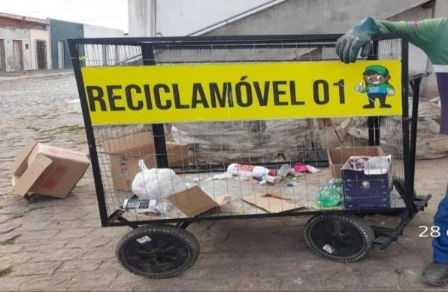
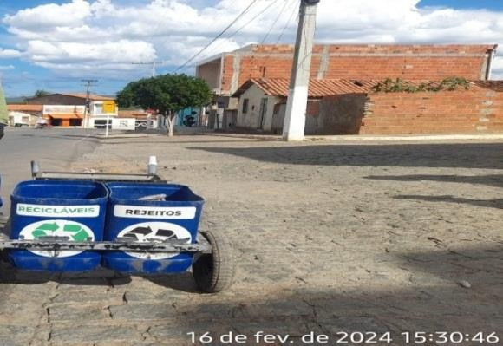
Fonte: Arquivo pessoal do pesquisador

A Cooperativa - UNIECO se beneficia do Projeto: Cidade Sustentável Lixo Zero idealizado pelo município para fomentar a coleta seletiva e conseguir matéria-prima na fonte geradora, dessa forma a cidade contribui para efetivação da gestão de resíduos sólidos, além de promover constante divulgação para a conscientização da coleta seletiva.

Os dirigentes da cooperativa são responsáveis pelo processo de organizar os recursos humano e financeiro. Eles convidaram as pessoas para fazerem parte da cooperativa, na qual tornaram-se cooperados de forma espontânea, esta possui um modelo transparente de execução, assembleias de prestações de contas que acontecem no mínimo três vezes ao ano.

A cooperativa foi implantada no ano de 2021, em Irajuba, portanto em 2024 completa três anos de atuação. A UNIECO possui 48 cooperados, dispõe de equipamentos de tecnologia para facilitar a execução dos catadores, disponibilizam os equipamentos de proteção individual - EPI, entre outras vantagens.

Imagem 04 - equipamento Imagem 05 – equipamento
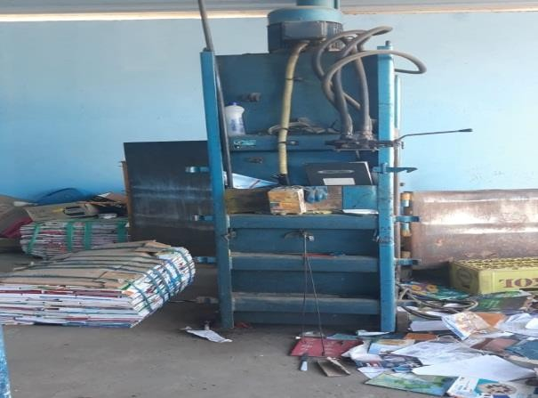
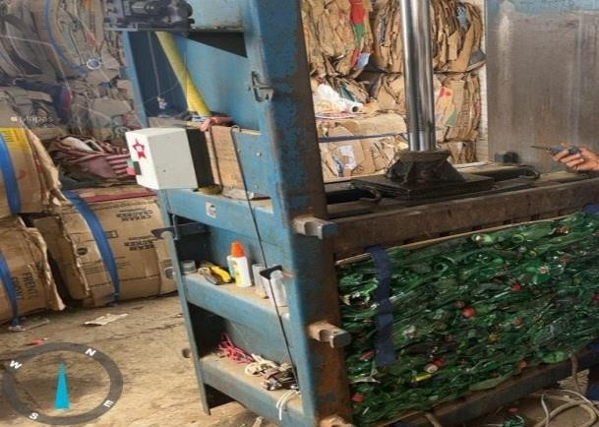
Fonte: arquivo pessoal do pesquisador

Percebe-se que a proposta da UNIECO vai ao encontro dos princípios e diretrizes da Política Nacional de Resíduos Sólidos, pois suas técnicas de gestão corroboram para diminuir os impactos negativos no meio ambiente e gera emprego e renda na perspectiva da economia circular. Segundo Diniz (2022, p. 05), “Economia Circular (EC) tem sido um tema bastante discutido atualmente e seu principal objetivo é o fechamento do ciclo produtivo, reinserindo os resíduos no meio de produção e promovendo o desenvolvimento sustentável”.

Apresentação e discussão dos resultados

O estudo de caso é “desenvolvido em apenas uma unidade (uma escola, uma turma, empresa) ou por incluírem um número muito reduzido de sujeitos” Alves-Mazzotti (2006, p.03). A segunda técnica realizada no processo metodológico foi escolher os cooperados para participar da pesquisa. Estes sujeitos responderam o questionário semiestruturado com treze perguntas abertas, mas com perguntas diretas e de fácil compreensão. Participaram da pesquisa dez sujeitos, seis do sexo masculino e quatro do sexo feminino, essa identificação de gênero estava explícito no questionário.

No questionário havia perguntas de identificação pessoal como idade, sexo, quantidade de filhos, escolaridade. A média de filhos dos pesquisados ficou entre dois a quatro filhos por cada entrevistado, os cooperados possuem idade entre 36 a 50 anos e Educação Básica incompleta um possui ensino médio e os demais apenas o ensino médio incompleto.

Esse aspecto já permite uma análise entre escolaridade e desemprego, estudos e pesquisas demonstram que pouca escolaridade, falta de capacitação profissional leva as pessoas a procurarem trabalhos alternativos, sem carteira assinada, ou seja, sem direito trabalhista (Jesus, 2017), o capitalismo selvagem impulsiona o desemprego e a exclusão social e as cooperativas são formas de burlar o desemprego.

Imagem 06 - trabalhadores e resíduos seco
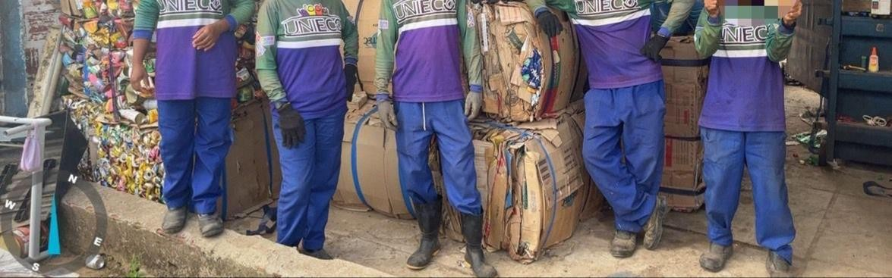
Fonte arquivo pessoal do pesquisador

Kruse; Cunha (2022) fala que existem dois processos que influenciam fortemente o desenvolvimento sustentável: primeiro é o capitalismo, uma vez que “a perspectiva de desenvolvimento baseada somente no modelo econômico e global não foi suficiente para atender as necessidades básicas da população vulnerável, marginalizada, do sistema capitalista, tampouco para superar seu passado exploratório” (Kruse; Cunha, 2022, p.07).
Quando perguntado qual era a atividade profissional antes de se associar a UNIECO, nove responderam não possuir atividade fixa, ou seja, não tinha trabalho remunerado, vivia de realizar poucas atividades ou aquilo que se acostumou a chamar de “fazer bico”. Apenas um trabalhava e recebia menos de um salário mínimo. Conforme, Kruse; Cunha (2022, p.07) o capitalismo também apresenta um segundo aspecto que é “esse modelo desterritorializado, que não se prende às necessidades locais e regionais, composto por grandes indústrias internacionais detentoras de tecnologia de ponta e alta produção (máquinas)” (Kruse; Cunha, 2022, p.08) o que leva fortemente ao desemprego.

Segundo Diniz (2022, p.22) a “economia circular é um sistema industrial intencionalmente reparador ou regenerativo, traz benefícios operacionais e estratégicos, bem como um enorme potencial de inovação, criação de empregos e crescimento econômico”. Essa afirmação justifica a pergunta aos cooperados se a situação financeira havia melhorado após as atividades da cooperativa? Por quê? Eles responderam de forma unanime que se encontram com uma situação financeira melhor, pois recebem um salário fixo.

Sabe-se que possuir trabalho, uma renda fixa é devolver a dignidade, cidadania para trabalhadores, que sustentam sua família, mesmo com pouco, mas possui o poder de compra é promover a inclusão social. O trabalho é imbricado por muitas construções sociais e subjetivas para os sujeitos, isso ficou explícito quando eles falam que atendem suas necessidades com a renda do seu trabalho de cooperado, percebe-se que a UNIECO proporciona oportunidade de mudou a vida deles e da família.

Conforme Diniz (2022, p. 21) “a economia circular oferece uma plataforma de benefícios na gestão de resíduos, principalmente por meio de medidas que favorecem a reciclagem e a reutilização”. No conceito de economia circular, os benefícios obtidos podem incluir quatro macro áreas, a saber: econômico, ambiental, utilização de recursos e aspectos sociais”. Observa-se a partir da citação de Diniz (2022) e da fala dos pesquisados que os aspectos econômicos e sociais foram contemplados no trabalho que eles exercem na cooperativa UNIECO.

Quando perguntados se eles consideram seu trabalho importante e se contribui para a qualidade de vida dos moradores do município, eles respondem que sim e contribui com a saúde da população, principalmente reduzir os mosquitos da dengue. Sabe-se do grande problema que o país enfrenta com a doença causada pelo mosquito da dengue, que leva a morte. Portanto, quando é retirado do meio ambiente qualquer material que possa ser local de reprodução para o mosquito está sim corroborando para a qualidade de vida da população.

As consequências da má disposição dos resíduos sólidos são odores desagradáveis, proliferação de vetores de doenças, além do entupimento das vias de escoamento das cidades (Andrade; Ferreira, 2011). Também é importante mencionar que os locais, onde não existe gestão dos resíduos acarreta liberação de gases que colaboram para o efeito estufa, a exemplo, do metano (CH4), que contribui para o agravamento do aquecimento global e das mudanças climáticas.

A limpeza pública deve ser realizada rigorosamente e os resíduos depositados em local adequado para reciclagem, compostagem e descarte correto, conforme uma gestão correta dos resíduos sólidos. A pesquisa demonstrou benefícios que a cooperativa UNIECO trouxe para o município a partir do trabalho com economia circular. Conseguiu gerar emprego, renda, e contribuem para a saúde da população, os cooperados responderam também que recebem a insalubridade, ou seja, eles recebem um adicional, um acréscimo por realizar atividades nocivas à saúde, a insalubridade é um direito assegurado pelas leis trabalhistas.

A cooperativa oferece aos cooperados capacitação profissional, isso foi confirmado pelos pesquisados, quando perguntados se a cooperativa promovia capacitação. Eles afirmaram que sim, existem profissionais que os orientam como separar e de que forma separar e preparar o lixo para descarte e reciclagem, além de utilizar os equipamentos.

Imagem 07 – catamóvel
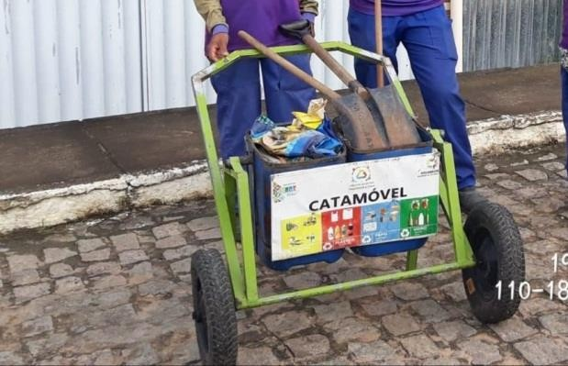
Fonte: Arquivo pessoal do pesquisador

Existe no Brasil a lei 12.305/10 que trata da Política Nacional de Resíduos Sólidos, o documento é amplo e muito importante porque norteia toda política de gerenciamento, instrumentos e diretrizes nas esferas federal, estadual e municipal para os resíduos sólidos; o artigo 13º dessa lei faz uma abordagem da classificação dos resíduos, isso é importante para o processo de coleta seletiva, reciclagem, compostagem e descarte dos resíduos. A classificação se divide em dos grupos: I quanto à origem e II quanto à periculosidade.

“O lixo diário das casas o carro passa coletando e têm os rapazes em cima da caçamba fazendo a separação do lixo seco e orgânico, Os pevs são coletados pelo carro pequeno e leva todos para o galpão para preparar o seco, para reciclar e orgânico para compostagem que vira adubo e é usado para as pessoas que produzem agricultura familiar” (Fala do entrevistado X).

Esse é o relato de um pesquisado que fala como acontece o trabalho da coleta seletiva, esta ocorre da seguinte forma: à etapa da coleta, separação e destino dos resíduos. Quando perguntado como ocorre o processo de captação dos materiais, ou seja, da matéria prima eles explicam que:
A caçamba passa nas ruas para coleta dos materiais na porta dos moradores, esse material é posto em cima do carro onde já vai passando por um processo de separação. Nas ruas existem vários PEVS onde o comercio descarta caixas e seus lixos que já é coletado por um carro menor e todo lixo é encaminhado ao galpão onde passa pela seleção e separação para descarte do que vai para o lixão, parte que vai para reciclagem e outra para compostagem (fala do cooperado K).

A gestão correta dos resíduos tem resultados positivos para à saúde humana, traz qualidade de vida e gera trabalho e renda para a população, além de trabalhar a educação ambiental e a cidadania quando orienta a população a selecionar o “lixo” para ser tratada na cooperativa, pois é um trabalho de economia circular (Gonçalves; Barroso, 2019).

A organização do trabalho ocorre da seguinte forma:

Desses: 2 trabalham em cima do caminhão que coleta o lixo na rua já conferindo as sacolas e separando o que é reciclável, o que é orgânico e descarte. 4 trabalham fazendo a limpeza da rua. 4 no galpão fazendo a separação do lixo que chega lá para organizar, empilhar e prensar. Com esse conjunto de ações contribuem para uma cidade mais limpa e previne problemas de saúde na população (cooperado entrevistado Y)

Nota-se que o trabalho em cooperativa requer organização e “divisa do trabalho”, nessa pesquisa foi pontuado o trabalho dos catadores e catadores de material reciclável da UNIECO, diante desses aspectos abordou várias temáticas que reverberam no trabalho de uma cooperativa, como questões ambientais, sustentabilidade, economia circular, emprego, renda, saúde, cidadania, educação, ou seja, todos são assuntos sociais que perpassam pela academia e deve ser tratado com um rigor científico para contribuir de alguma maneira com a sociedade.

É importante desacatar que no município de Irajuba existiam dois lixões a céu aberto, antes da instalação da cooperativa UNIECO; é sabido que os lixões causam muitos problemas de saúde para a população e o meio ambiente sofre muitas consequências dessa atividade. Muitos municípios têm dificuldade para implantar e administrar uma gestão de resíduos sólidos seja por falta de recursos, por força de vontade ou/e outros.

Mesmo existindo uma lei (Lei nº 12.305 de 2 de agosto de 2010), para acabar com os lixões e preservar o meio ambiente e a saúde humana, mas muitos municípios ainda não conseguiram resolver esse problema, essa questão vem se arrastando, principalmente no Brasil. Portanto, a iniciativa da UNIECO no município de Irajuba é um marco inicial para realizar uma gestão eficiente dos resíduos sólidos urbano
Imagem 08 – resíduos úmidos Imagem 09 - resíduo seco
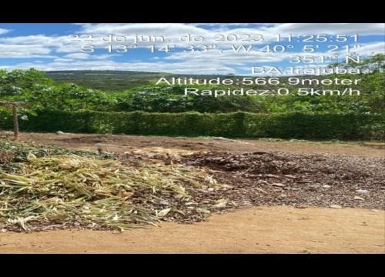
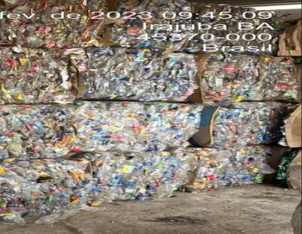
Fonte: arquivo pessoal do pesquisador

No município de Irajuba a cooperativa possui 49 cooperados um total de 496 de todos os municípios; as assembleias são realizadas mensalmente, se reúne e as decisões são resolvidas por todos, através de votação, na qual a maioria vence. Seguindo as normas e regulamentos vigentes para as cooperativas. A cooperativa segue as exigências com conselho administrativo e fiscal constituído.

Os cooperados têm a garantia de pelo menos 1 (um) salário-mínimo mensal, além do rateio realizado através da comercialização dos materiais recicláveis. Nas assembleias que ocorrem mensalmente, são realizadas capacitações de saúde e segurança do trabalho, educação ambiental, meio ambiente e demais temas.

A cooperativa assegura repouso anual remunerado, descanso remunerado aos finais de semana, carga horária nunca superior a 44 horas semanais e rateio das vendas de materiais recicláveis. Com a coleta seletiva acontecendo no município promove uma destinação ambientalmente adequada para os resíduos e além desse benefício, após a implantação da cooperativa de reciclagem foi desativado um lixão que estava localizado no município.

O município contribui com a participação através da separação dos resíduos e o balanço que pode ser realizado após esses anos de instalações da cooperativa no município é:
  - Econômico: Aproximadamente 60.000,00 anual, oriundos dos resíduos recicláveis que são reinvestidos no projeto.
  - Social: Geração de 10 empregos no município.
  - Ambiental: São destinadas de forma correta em media 7 ton/mês.
E o destino final dos resíduos recicláveis: os secos vão para a Indústria de reciclagem e o úmido para a compostagem

- CONSIDERAÇÕES FINAIS

Neste trabalho discutiu sobre a economia circular e cooperativismo, tendo como corpus a cooperativa UNIECO, formada por catadores e catadoras de material reciclável para gestão de resíduos sólidos urbanos, que é um processo atravessado por outras questões como meio ambiente, saúde, cidadania, emprego, renda e economia. Para construir esse percurso foi necessário discutir sobre economia circular e economia linear, demonstrando seus aspectos e características na perspectiva da diferença.

A economia circular apresenta finalidades específicas para determinado contexto e a economia linear também têm características própria, e adaptável para os objetivos do modelo da cooperativa; pois, se adequa melhor a proposta de circularidade. O crescimento da economia circular se deu basicamente em oposição ao capitalismo na Europa e no Brasil.

Ressaltou-se que a cooperativa é um modo de produção e serviço organizado e alternativo que gera valores e lucros. Este modelo de serviço cresceu tanto na Europa quanto no Brasil. Demonstrou-se que os exemplos de cooperativa, inclusive na Bahia e por fim realizou-se o estudo de caso da cooperativa UNIECO instalada no município de Irajuba, para fim de gestão dos resíduos por meio da coleta seletiva, reciclagem, compostagem e todo processo que a gestão de resíduos sólidos “lixo” precisa.

A pesquisa foi realizada com dez cooperados por meio de questionário, análises de documentos da cooperativa e observação in locus. Após a pesquisa conclui-se que é uma ação que traz benefícios para a cidade, movimenta a economia, gera emprego, uma vez que o município é de pequeno porte, por isso existem poucas formas de trabalho para a população, nesse sentido, a cooperativa funciona como geração de emprego e renda.

Os resultados da pesquisa ficaram claro na fala dos cooperados que dizem possuir uma renda fixa, o município ganha no menor volume de lixo para descarte, eliminando os lixões, além de preservar o meio ambiente e promover saúde para a população. Esses aspectos foram observados nessa pesquisa, fatores socioeconômicos são impactados de forma positiva. Constatou-se também que a pergunta de partida da problemática foi confirmada a cooperativa desenvolve ações que contribuem para melhoria do município, da qualidade de vida da população dando um destino correto para o lixo, transformando-o em renda e em produtos reutilizável.
Dessa forma, espera-se que este trabalho contribua para ampliar as pesquisas e incentivo para outros municípios adotarem a gestão de resíduos sólidos ou adotar práticas de serviços por meio da cooperativa, fortalecendo a economia circular, promovendo cidadania e satisfação para as pessoas excluídas do mercado de trabalho, principalmente pelo capitalismo selvagem.
Pretende-se também que essa pesquisa contribua para que outros estudos sejam realizados a fim de fortalecer o debate e as ações sobre as questões ambientais, principalmente que se encontre um equilíbrio entre economia e meio ambiente por meio de mudança de atitude da população e do modelo de gestão dos resíduos.

REFERÊNCIAS

ANDRADE, Rafael Medeiros; FERREIRA, João Alberto. A gestão de resíduos sólidos urbanos no Brasil frente às questões da globalização. REDE - Revista Eletrônica do PRODEMA, Fortaleza, v. 6, n. 1, mar. 2011. ISSN 1982-5528. Disponível em:
<http://www.revistarede.ufc.br. Acesso em: 17 maio 2024.

ALVES-MAZZOTTI, Alda Judith. USOS E ABUSOS DOS ESTUDOS DE CASO. In:
Cadernos de Pesquisa, v. 36, n. 129, p. 637-651, set./dez. 2006. Disponível em:
https://www.scielo.br/. Acesso em: 17. Maio. 2024.

ASSUNÇÃO, G. M. (2019). A gestão ambiental rumo à economia circular: como o Brasil se apresenta nessa discussão. Sistemas &Amp; Gestão, 14(2), 223–231. https://doi.org/10.20985/1980-5160.2019.v14n2.1543.Disponível
em: http://www.revistasg.uff.br/. Acesso 19. mar. 2024
BRASIL, Lei 12.305 de 02 de agosto de 2010. Institui a Política Nacional de Resíduos Sólidos; altera a Lei n o 9.605, de 12 de fevereiro de 1998; e dá outras providências. Disponível em: https://www.planalto.gov.br/. Acesso 13. Fev.2024.
DINIZ. Juan Moisés de Oliveira Alves. Economia circular no Brasil à luz das políticas públicas. Monografia (graduação) - Universidade Federal do Rio Grande do Norte Centro de Ciências Sociais Aplicadas Departamento de Economia, Rio Grande do Norte, RN, 2022. Orientadora: Alice Aloísia Cruz. Disponível em: https://repositorio.ufrn.br/. Acesso em: 15. fev. 2024

FERREIRA, Gabriel Murad Velloso; ZALUSKI, Felipe Cavalheiro (org). COOPERATIVISMO E ASSOCIATIVISMO. Santa Maria- RS, 2022. Disponível em: https://www.ufsm.br/. Acesso em: 11. 04. 2024.

GOMES, Antonio José. Origem e evolução do cooperativismo no mundo e no Brasil e sua contribuição para constituir o segmento educacional brasileiro. In: Linguagens, Educação
e Sociedade – Teresina, n. 12, jan./jun. 2005. Disponível: https://periodicos.ufpi.br/. Acesso em: 14. abr. 2024.

GONÇALVES, Taynara Martins; BARROSO, Ana Flavia da Fonseca. A economia circular como alternativa à economia linear. In: Anais do XI Simpósio de Engenharia de Produção de Sergipe (2019), ISSN 2447-0635, whttps://tede.unifacs.br/. Acesso em: 12. Abr. 2024.

KRUSE, Bárbara Cristina; CUNHA Luiz Alexandre Gonçalves. Reflexões críticas acerca do desenvolvimento (in)sustentável. In: Revista IDeAS, Rio de Janeiro, volume 16, 1-24, e022002, jan./dez. 2022, ISSN 1984-9834. Disponível em: https://revistaideas.ufrrj.br/. Acesso em: 05. fev. 2024.

VASCONCELOS, Nilton. Cooperativismo na Bahia: uma perspectiva histórica. In: Laborare. Ano IV, Número 6, Jan-Jun/2021, pp. 90-105. ISSN 2595-847X. DOI:
https://doi.org/10.33637/2595-847x.2021-65. Disponível em: https://revistalaborare.org/index.. Acesso em: 16. Abr. 2024

